

Annexe 2 - Tableau de suivi du lot nO6 « Formation hybride - Adoptez les réflexes de protection et de cybersécurité»
N° Entreprise : BE0678 421 364 Mois de mai
NOM : Dieleman Prénom : Sammy

Description | Date | Temps alloué (H) | Signature
Meeting prime | 28/05/2025 | 2 | Sammy Dieleman

Annexe 2 - Tableau de suivi du lot nO6 « Formation hybride - Adoptez les réflexes de protection et de cybersécurité»
N° Entreprise : BE0678 421 364 Mois de juin
NOM : Dieleman Prénom : Sammy

Description | Date | Temps alloué (H) | Signature
Rédaction des supports e-learning
Planification de la structure et du scénario pédagogique | 07/06/2025 | 1 | 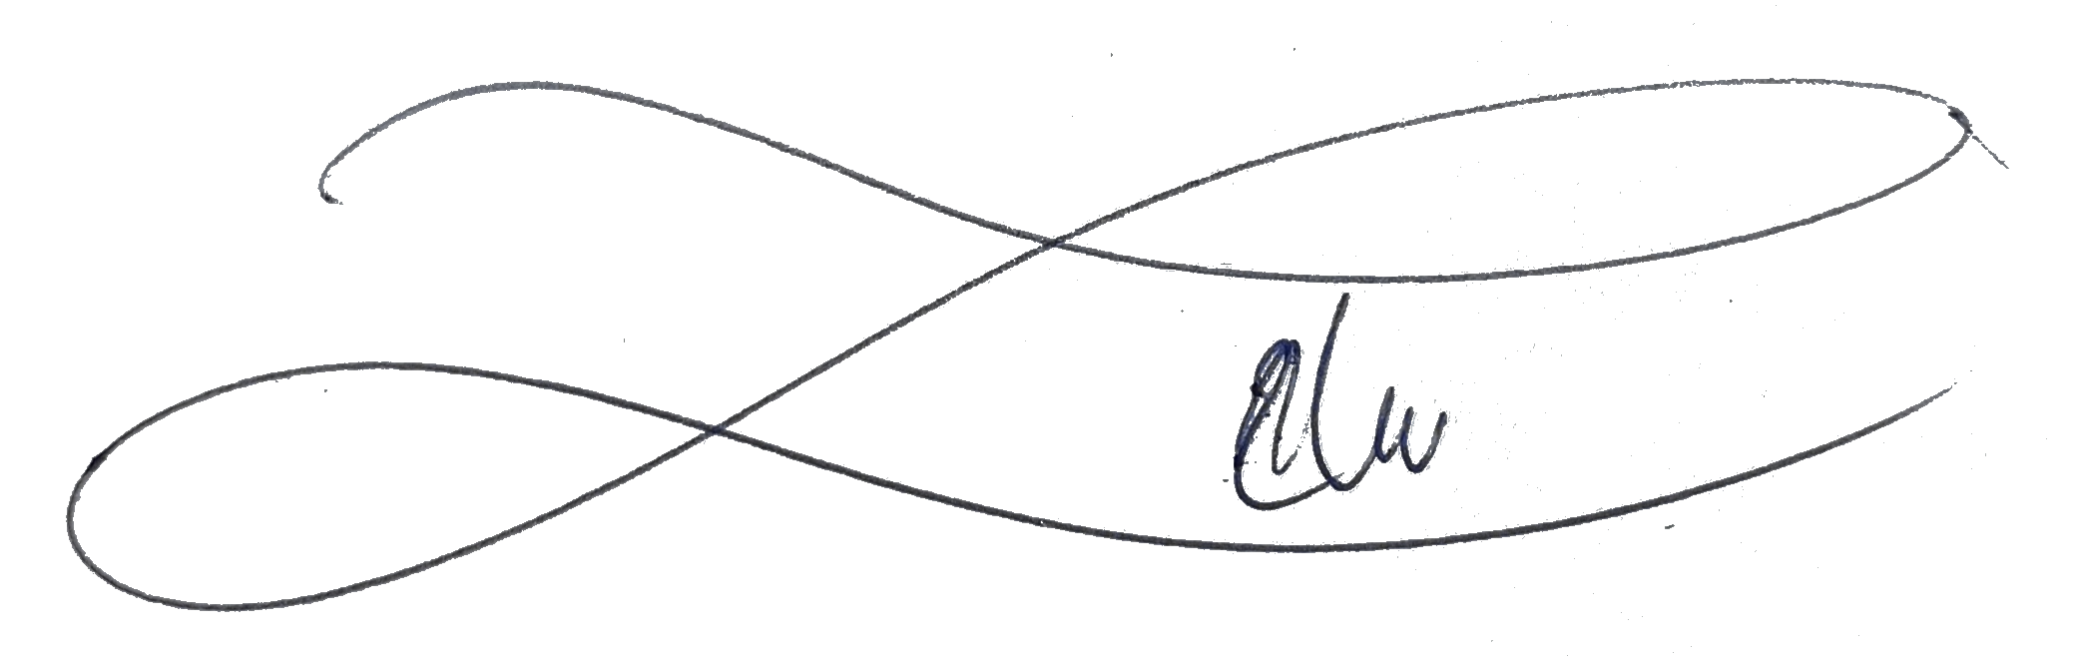  Sammy Dieleman
Rédaction des contenus théoriques et création d’exercices | 11/06/2025 | 6 | Sammy Dieleman
Relecture, ajustements et validation du script | 16/06/2025 | 1 | Sammy Dieleman
Envoi des chapitres 0 à 3 pour review (WeTransfer) | 27/06/2025 | 0.5 | Sammy Dieleman
Intégration des remarques et envoi de la séquence avec photos | 19/06/2025 | 0.5 | Sammy Dieleman
Enregistrement vidéo
Séance 1 (captation du contenu principal) | 17/06/2025 | 0.5 | Sammy Dieleman
Séance 2 (prise de vues complémentaires et retakes) | 17/06/2025 | 0,5 | Sammy Dieleman
Édition et mise en forme des contenus
Importation médias & synchronisation audio-vidéo | 09/06/2025 | 0.5 | Sammy Dieleman
Montage vidéo, insertion d’animations et titres | 14/06/2025 | 0.5 | Sammy Dieleman
Finalisation visuelle, contrôle qualité, export et mise en ligne YouTube | 23/06/2025 | 0.5 | Sammy Dieleman

1 0

Annexe 2 - Tableau de suivi du lot nO6 « Formation hybride - Adoptez les réflexes de protection et de cybersécurité»
N° Entreprise : BE0678 421 364 Mois de juillet
NOM : Dieleman Prénom : Sammy

Description | Date | Temps alloué (H) | Signature
Traitement et encodage des timesheet du mois de juin | 09/07/2025 | 0.5 | Sammy Dieleman
Rencontre intermediaire | 25/07/2025 | 2 | Sammy Dieleman

1 0

Annexe 2 - Tableau de suivi du lot nO6 « Formation hybride - Adoptez les réflexes de protection et de cybersécurité»
N° Entreprise : BE0678 421 364 Mois d’août
NOM : Dieleman Prénom : Sammy

Description | Date | Temps alloué (H) | Signature
Preparation des sessions presentielles | 03/08/2025 | 3 | Sammy Dieleman

1 0

Annexe 2 - Tableau de suivi du lot nO6 « Formation hybride - Adoptez les réflexes de protection et de cybersécurité»
N° Entreprise : BE0678 421 364 Mois de septembre en décembre
NOM : Dieleman Prénom : Sammy

Description | Date | Temps alloué (H) | Signature

1 0


Annexe 1- Plan de travail

Livrable | Date  prévue | Temps alloué  (H) | Date de  réception | Validé | Commentaires / Écart éventuel (temps,  qualité)
Rencontre introductive + création du plan pédagogique | 28/05 | 2 | 28/05
Chapitre 1 : Introduction à la cybersécurité | 13/06 | 3 | 13/06
Chapitre 2 : Les bases de la protection virtuelle | 27/06 | 3 | 27/06
Chapitre 3 : Les outils supplémentaires disponibles | 27/06 | 3 | 27/06
Rencontre intermédiaire | 25/07 | 2
Chapitre 4 : Bonnes pratiques à adopter | 22/07 | 3
Chapitre 5 : Les cadres légaux | 22/07 | 3
Rencontre finale |  | 2
1ère séance en présentiel | 16/10 | 3
2ème séance en présentiel | 27/11 | 3

Pour l'efp
Pour le bénéficiaire

9

